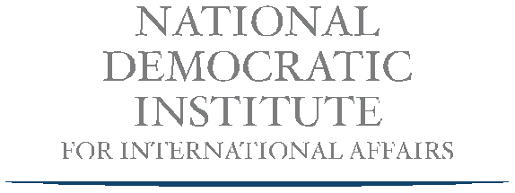

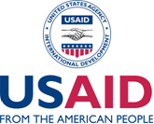
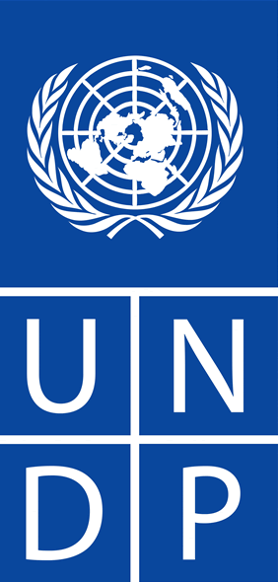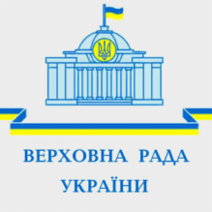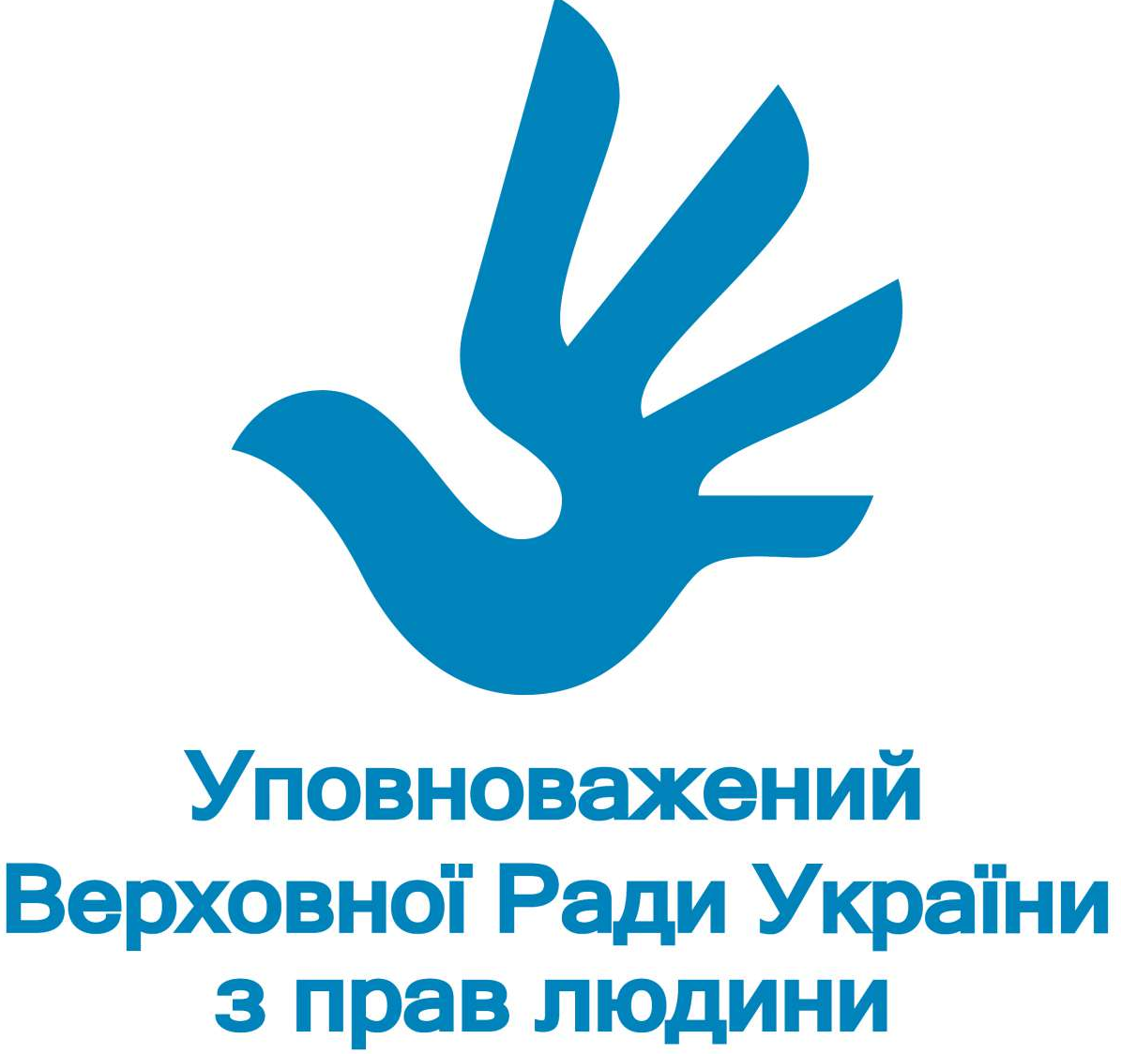

(Проект)
Програма
Круглого столу – презентації Альтернативної доповіді громадських організацій стосовно виконання Україною
Конвенції про ліквідацію всіх форм дискримінації щодо жінок (VIII Періодична доповідь)

19 грудня 2016 року, Офіс Уповноваженого з прав людини, вул. Інститутська, 21/8

13:45–14:00 | Реєстрація учасниць та учасників
14:00–14:20 | Відкриття  Ірина Суслова, Народний депутат України, голова підкомітету з питань гендерної  рівності та недискримінації Комітету ВРУ з питань захисту прав людини, національних меншин та міжнаціональних відносин  Юлія Щербініна, Старший програмний менеджер Програми розвитку ООН в Україні  Валерія Лутковська, Уповноважений Верховної Ради України з прав людини
14:20-15:00 | І. Презентаційна сесія  Представлення Альтернативної доповіді громадських організацій стосовно виконання Україною Конвенції про ліквідацію всіх форм дискримінації щодо жінок (VIII Періодична доповідь) її авторками та учасницями.  Основні висновки й рекомендації для Уряду.  Спікери:  Елла Ламах, Центр „Розвиток демократії”, Гендерна Стратегічна Платформа  Підготовка Альтернативних доповідей, досвід і виклики. Представлення уточнених питань Комітету до Уряду України  Марфа Скорик, БО БТ “Київський інститут гендерних досліджень”  Альтернативна доповідь стосовно виконання Україною Конвенції з уникнення всіх форм дискримінації щодо жінок -2016. Основні висновки  Євгенія Луценко, Центр соціальних та гендерних досліджень, Гендерна Стратегічна Платформа  Представлення статей Доповіді. Гендерні стереотипи, рівність у громадському й політичному житті, рівність на ринку праці.  Юлія Стребкова, Український центр гендерної освіти НТУУ”КПІ”, Всеукраїнська мережа центрів гендерної освіти ВНЗ  Представлення статей Доповіді. Освіта, охорона здоров’я, рівність та права жінок в сім’ї  Модератор сесії:  Людмила Чернявська, консультант з питань рівності
15:00–15:20 | Перерва
15:20–16:20 | ІІ. Сесія питань-відповідей  Обговорення Альтернативної доповіді громадських організацій.  Виступи представників міністерств і відомств з питань, за торкнутих сферою дії Конвенції. Відповіді авторів та експертів.  Модератор сесії:  Марфа Скорик, БО БТ “Київський інститут гендерних досліджень”
15:20–16:40 | Підбиття підсумків. Закриття Круглого столу.  Ірина Суслова, Народний депутат України, голова підкомітету з питань гендерної  рівності та недискримінації Комітету ВРУ з питань захисту прав людини, національних  меншин та міжнаціональних відносин  Марфа Скорик, координаторка підготовки Альтернативної доповіді громадських організацій, БО БТ “Київський інститут гендерних досліджень”

